# 4

## 1

了解tlib如何生成list文件，查看list文件中是什么内容？

* 通过查看使用说明尝试生成list文件
  + 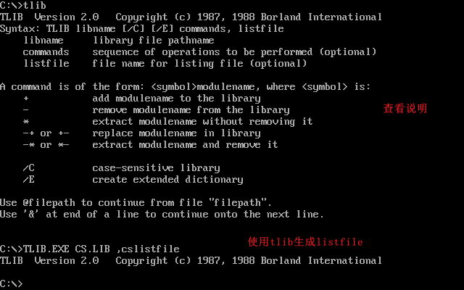
* 通过生成的CSLISTFI.LST可以看到文件中包含着标号，大小，但不知道标号是obj文件的名称还是其中的函数名称故通过自己的 c 文件生成obj然后加入cs.lib中来进行验证
  + 生成的list文件
  + Publics by module  
      
    ABS size = 16  
     _abs   
      
    ABSREAD size = 76  
     _absread _abswrite  
      
    ACCESS size = 57  
     _access   
      
    ALLOCMEM size = 36  
     _allocmem   
      
    ATEXIT size = 104  
     __atexitcnt __atexittbl  
     _atexit   
      
    ATOL size = 128  
     .............
  + test.c
  + int t1(int a, int b) {  
     int c;  
     c = a + b;  
     return c;  
    }  
    int t2(int a, int b) {  
     int c;  
     c = a - b;  
     return c;  
    }  
    int t3(int a, int b) { return a + b + 1; }
  + 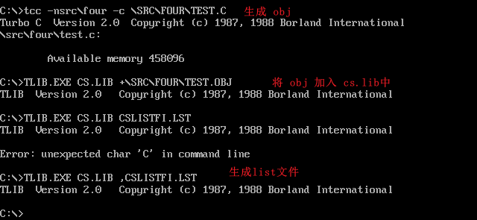
* 查看 cslsitfile
  + 可以看到标号为obj文件的名称，大小的obj文件的大小，带下划线的为函数名
  + 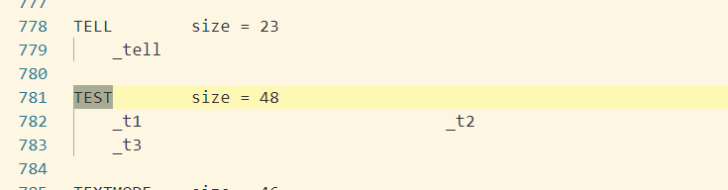

## 2

使用tlib进行操作时，会进行检测。写程序测试是检测函数名、obj文件名，还是两个都检测？如果都检测，那先检测哪一个？

* 紧接着在添加完test.obj后重新写一个不一样的test.c生成obj并加入cs.lib可以看到添加失败可以看到如果obj名称一致尽管函数名不一致也会添加失败
  + 不一样的test.c
  + int f3(int a, int b) { return a + b + 1; }
  + 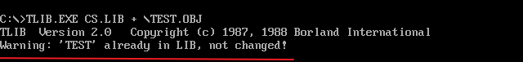
* 然后将test.c的obj文件拷贝重命名然后在添加到cs.lib中，可以看到虽然obj文件名不一致tlib还检查函数名
  + 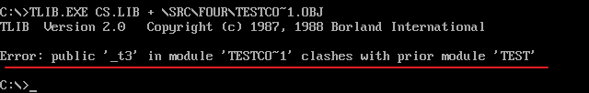
* 通过以上可以看出tlib会对函数名和obg文件名进行检查，现在接着将原始的test.obj再加入cslib中tlib会提示obj文件名一致添加失败，所以tlib先检查obj文件名然后检查函数名
* 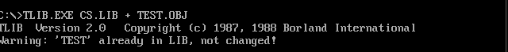

## 3

将同一个.obj文件放入cs.lib和maths.lib中，会从哪个中取该文件中的函数？

* 稍微修改一下test.c然后再生成obj加入maths.lib
  + test.c
  + int t1(int a, int b) {  
    + int c = 9;  
     c = a + b;  
     return c;  
    }  
    int t2(int a, int b) {  
    + int c = 8;  
     c = a - b;  
     return c;  
    }  
    int t3(int a, int b) { return a + b + 1; }
  + 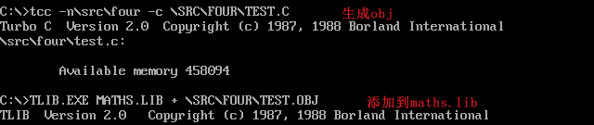
* 编写测试程序
  + main.c
  + main() {  
     int a = 1;  
     int b = 2;  
     int c;  
     c = t1(a, b);  
     printf("c = %d", c);  
    }
* debug查看生成的可执行文件
  + 可以看出会从maths.lib中取函数
  + 